PREVERJANJE ZNANJA
INŠTRUMENTALNA GLASBA

A

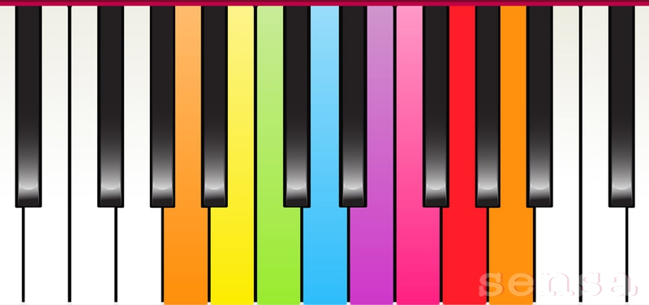

1. Naštej praktično razdelitev glasbil.

a) pihala ODGOVORI SO LAHKO V
b) trobila POLJUBNEM VRSTNEM REDU.
c) godala
č) brenkala
d) glasbila s tipkami
e) tolkala

2. Dopolni tabelo.
GODALA | BRENKALA | PIHALA | TROBILA
violina | kitara | saksofon | trobenta
viola | harfa | oboa | pozavna
violončelo/ čelo | citre | klarinet | francoski rog
kontrabas | tamburica | fagot | tuba
MOŽNI TUDI DRUGI ODGOVORI.

3. Dopolni besedilo.

Glasbenika, ki igra na klavir imenujemo pianist.
Glasbenika, ki igra na fagot imenujemo fagotist.
Glasbenico, ki igra na harfo imenujemo harfistka.
Glasbenika, ki igra na orgle imenujemo orglar ali orglavec ali organist.

4. Poveži dele glasbil z ustreznim pojmom.
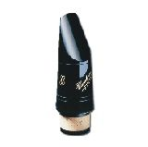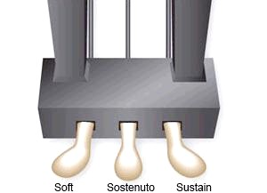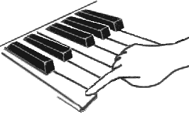

pedali klaviatura ustnik

5. Naštej šest tolkal z nedoločljivo tonsko višino.
a) palčki MOŽNI DRUGI ODGOVORI.
b) čineli
c) ropotulja
č) strgalo
d) boben
e) triangel

6. Poimenuj tolkali.
kovinske ploščice
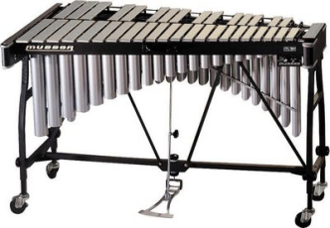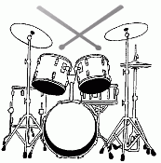
vibrafon komplet ali set bobnov

7. Poimenuj glasbila.
Uvrsti jih v skupino glasbil po praktični razdelitvi.
npr. 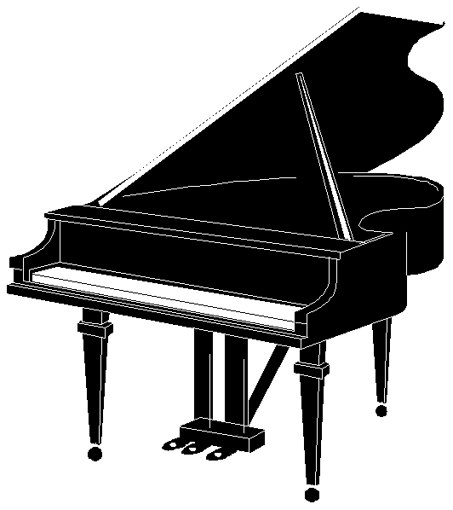 klavir
glasbilo s tipkami
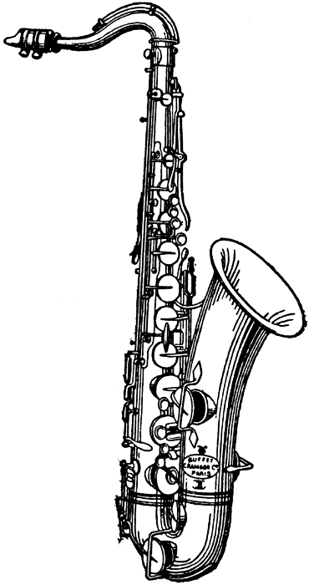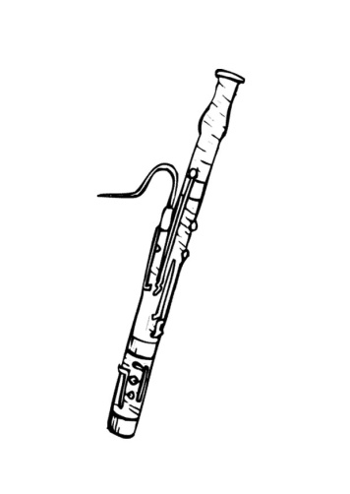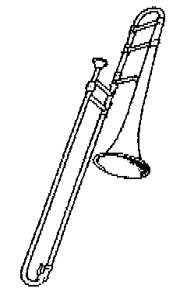

saksofon fagot pozavna na poteg
pihalo pihalo trobilo

8. Na risbi zapiši dele pihala.
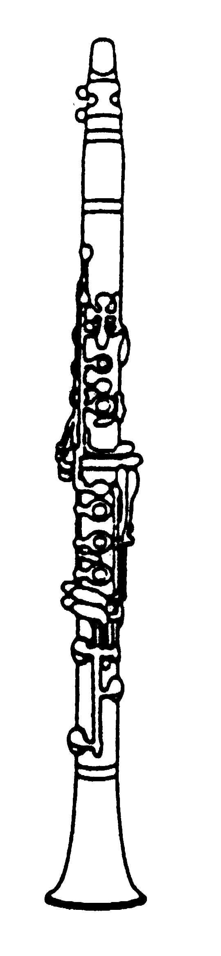
ustnik, cev z luknjicami, tipkami, zaklopkami, odmevnik

9. Obkroži črki pred pravilnima odgovoroma.
Na risbi je: 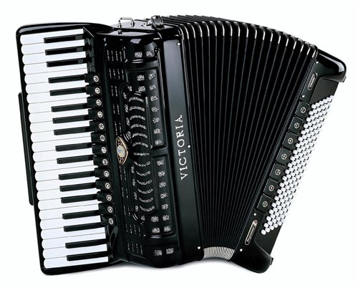 Spada v skupino:
a) gumbna harmonika a) glasbil s tipkami
b) klavirska harmonika b) tolkal
c) diatonična harmonika c) brenkal

10. Zapiši koliko strun imajo spodaj navedena glasbila.

klasična kitara 6 strun
violina 4 strune
harfa 45-47 strun

11. Obkroži črko pred trditvijo, ki drži.

a) višina tona pihala je odvisna od dolžine cevi- daljša kot je cev, višji je ton;
b) višina tona pihala je odvisna od dolžine cevi- daljša kot je cev, nižji je ton;
c) višina tona pihala ni odvisna od dolžine cevi.

12. Opiši glasbilo po lastnem izboru. Navedi vsaj tri značilnosti glasbila.

_________________________________________________________
_________________________________________________________
_________________________________________________________

13. Podčrtaj pojme (4), ki poimenujejo dele glasbil.

čelesta polž meh oboa kobilica trobilo ventili

